EDITAL

PROCEDIMENTO DE MANIFESTAÇÃO DE INTERESSE– PMI

PROCESSO DE CHAMAMENTO PÚBLICO 06/2023
EDITAL DE CHAMAMENTO PÚBLICO 06/2023

A PREFEITURA MUNICIPAL DE IGARATINGA, ESTADO DE MINAS GERAIS, por intermédio de sua Secretaria de Administração, com sede na Praça Manuel de Assis, 272 - Centro, tendo em vista o quanto disposto no artigo 21, da Lei Federal n.º 8.987/95 e no artigo 31,da Lei Federal n.º 9.074/95;

CONSIDERANDO a necessidade de planejar e executar os serviços necessários para universalização dos serviços de abastecimento de água e esgotamento sanitário municipais;

CONSIDERANDO, por fim, o interesse do Município em realizar os necessários e imprescindíveis investimentos para a modernização, expansão, operação e manutenção dos serviços de abastecimento de água e esgotamento sanitário;

Faz saber que está recebendo requerimento de autorização de interessados em realizar, por sua conta e risco, Estudos técnicos, econômico-financeiros e jurídicos para a estruturação de projeto de concessão ou Parceria Público Privado (PPP), em modelagem a ser futuramente definida, tendo por objeto os serviços de abastecimento de água e de coleta, tratamento e disposição final de esgoto no âmbito do Município, consoante diretrizes consignadas no presente Edital.

1. DO OBJETO
1.1 - O objeto do presente PMI é a convocação de eventuais interessados em realizar, por sua conta e risco, estudos técnicos, econômico-financeiros e jurídicos relacionados a estruturação da eventual e futura Concessão ou Parceria Público Privada (PPP), tendo por objeto os serviços de abastecimento de água e de coleta, tratamento e disposição final de esgoto no âmbito do Município, de forma a promover sua universalização em prazo compatível com os investimentos e com a capacidade de pagamento dos usuários, conforme escopo abaixo:
- Modelagem institucional, indicando as relações contratuais legais, atribuições e responsabilidades dos entes envolvidos;
- Diagnóstico técnico dos sistemas e serviço público de abastecimento de água e esgotamento sanitário;
- Definição de Plano de metas e de Investimentos para o período de 35 (trinta e cinco) anos;
- Elaboração ou Revisão, se necessário, do Plano Municipal de Saneamento Básico (PMSB), nos moldes da legislação vigente.

1.2. Os interessados poderão apresentar sugestões técnicas e gerenciais para o atendimento da demanda atual e futura dos referidos Sistemas.

II – DOS REQUISITOS PARA A PARTICIPAÇÃO DO PMI

  - O presente PMI está aberto a todas as pessoas, físicas ou jurídicas, interessadas em desenvolver os estudos, ou que estejam estas participando individualmente ou em grupo.

    - Caso eventuais interessados optem por se associar, deverá ser indicada (1) a empresa responsável pela interlocução como Município, bem como (2) a repartição do valor eventualmente devido para cada uma a título de ressarcimento.

    - Todos os interessados, inclusive aqueles que estiverem participando em grupo, deverão apresentar as informações exigidas neste Edital.
  - A manifestação do interesse em participar deste Chamamento Público implicará no conhecimento e submissão às normas vigentes e a todas as condições estipuladas neste Edital.

  - Os interessados deverão protocolizar requerimento de autorização no prazo máximo de 20 (vinte) dias, a contar da data de publicação deste Edital, ou seja, até 04 de julho de 2023, até às 16 horas, no Setor da Secretaria de Administração da Prefeitura Municipal, localizada na sede Praça Manuel de Assis, 272 - Centro, ou via e-mail no endereço eletrônico licitacao@igaratinga.mg.gov.br, contendo:

- - Qualificação completa, que permita a identificação da pessoa física ou jurídica de direito privado, com:

DAS PESSOAS FÍSICAS:
a ) Nome completo;
b) Indicação do número de inscrição no Cadastro de Pessoas Físicas (CPF);
c) Cargo, profissão ou ramo de atividade;
d) Endereço físico, eletrônico e telefone,

PESSOA JURÍDICA:
- Razão social;
- Ato constitutivo, estatuto ou contrato social em vigor, acompanhado de documentos que comprovem a eleição de seus administradores, devidamente registrados na Junta Comercial competente;
- Certificado de Inscrição no Cadastro Nacional das Pessoas Jurídicas - CNPJ;
- Inscrição municipal no Cadastro de Contribuintes Mobiliários – CCM e inscrição estadual referente à Declaração Cadastral – DECA, se houver, relativo ao domicilio ou se de da pessoa interessada, pertinente ao seu ramo de atividade e compatível como objeto contratual;
- Indicação de representante legal responsável pela condução dos Estudos;
- Endereço físico e eletrônico e telefones.
- -Demonstração de experiência na realização de projetos, levantamentos, investigações e estudos similares ao objeto deste Edital.
- - Detalhamento das atividades que pretende realizar, inclusive com a apresentação de cronograma indicando as datas de conclusão de cada etapa e a data final para a entrega dos Estudos;
- -Indicação de valor do ressarcimento pretendido, acompanhado de informações e parâmetros utilizados para sua definição e;
- - Declaração de que conhece e concorda com todos os dados do edital e de que se compromete a transferir à Administração Pública todos direitos relativos aos Estudos apresentados.

  - -A apresentação dos estudos configura a assunção da responsabilidade civil e penal relativa à utilização e publicação dos dados técnicos apresentados à Administração Municipal e determina a transferência da sua integral propriedade ao Município de IGARATINGA - MG, para o pleno uso dos seus dados em favor do interesse público, configurando renúncia aos direitos inerentes à propriedade intelectual, ainda que não previstos neste instrumento.

III– DA FORMA DE APRESENTAÇÃO DOS ESTUDOS

  - –Os Estudos das pessoas autorizadas deverão ser protocolizados na sede da Prefeitura Municipal de IGARATINGA - MG, localizada à sede Praça Manuel de Assis, 272 - Centro, no prazo anotado no item 5.2 deste Edital.

  - –Os Estudos, incluindo os documentos, dados e informações que o integram, serão apresentados em versão impressa, em envelope lacrado contendo, na parte externa, referência ao “CHAMAMENTO PÚBLICO 06/2023” e “PROCESSO DE CHAMAMENTO PÚBLICO 06/2023” e indicação do nome da pessoa física ou jurídica interessada, e bem como disponibilizados em via digital, por meio de CD ou pendrive.

  - –Os Estudos deverão ser realizados por meio de análise , estudos existentes, coleta de dados e realização de pesquisas de campo, elaboração de relatórios e reuniões técnicas e deverão ainda observar, na íntegra as premissas e as diretrizes trazidas no presente edital.

  - - Oportunamente, as pessoas autorizadas que entregarem os estudos, poderão ser convidadas pela Administração Municipal para apresentar o respectivo trabalho.

  - – Os estudos deverão conter os elementos técnico, econômico-financeiros e jurídicos abaixo, de tal forma que sejam suficientes para que o Município realize a licitação para futura concessão ou Parceria Público-Privada (PPP) dos serviços:

    - – Premissas da Concessão (Projeto):
- Universalização dos Serviços de Água e Esgoto em prazo compatível com os investimentos e com a capacidade de pagamento dos usuários.

    - – Escopo Técnico/Modelagem Técnica:
- Elaboração de Estudos de Engenharia que tratem do diagnóstico do Sistema de Abastecimento de Água e Esgoto, necessidades de investimentos e orçamentos referenciais; e
- Avaliação e/ou Elaboração/Atualização, se necessário, do Plano de Saneamento Básico Municipal (PMSB), no âmbito dos serviços de abastecimento de água e esgotamento sanitário.

3.5.3– Escopo Econômico financeiro, Modelagem Econômico-Financeira:
a) Desenvolvimento de estudos que demonstrem a viabilidade econômico-financeira do projeto,com as planilhas e demais critérios necessários para a licitação do projeto.

  - -Escopo Jurídico/Modelagem Jurídica:
- Parecer de Viabilidade Jurídica do Projeto (incluindo, se necessário,a análise de aspectos regulatórios);
- Adoção do modelo contratual de acordo com critérios técnicos, econômico-financeiros e jurídicos;
- Matriz de riscos;
- Análise das possíveis garantias disponíveis, para modelagem tipo Concessão/PPP;
- Elaboração das minutas jurídicas para eventual licitação (edital, contrato e respectivos anexos);
- Elaboração de minutas de normativos necessários à viabilidade do Projeto, se for o caso.

IV–DO LOCAL PARA OBTENÇÃO DE INFORMAÇÕES

  - -Os interessados poderão obter informações deste PMI na sede da Prefeitura Municipal, localizada na sede na Praça Manuel de Assis, 272 - Centro, bem como por meio do endereço eletrônico licitacao@igaratinga.mg.gov.br ;

  - -As pessoas autorizadas poderão requerer, até 05 (cinco) dias antes do término do prazo estabelecido para apresentação dos estudos, quaisquer esclarecimentos e informações sobre os dados contidos no presente Edital, mediante comunicação formalizada por escrito e protocolizada na sede da Prefeitura Municipal, localizada na sede na Praça Manuel de Assis, 272 - Centro, bem como por meio do endereço eletrônico licitacao@igaratinga.mg.gov.br ;

  - -Caso o Setor de Licitações da Prefeitura Municipal forneça informações adicionais relevantes aos Estudos, todas as pessoas autorizadas receberão as respostas aos questionamentos realizados.

V–DA AUTORIZAÇÃO

  - -Encerrado o prazo para recebimento das manifestações de interesse (requerimentos de autorização), o Setor de Licitações terá até 5 (cinco) dias úteis para apresentar a relação dos interessados autorizados, indicando o respectivo nome e CNPJ/CPF, devendo o resultado ser publicado no Diário Oficial do Município, considerando os seguintes critérios:
- Apresentação de toda documentação constante no item 2.3 deste edital;
- Coerência do cronograma apresentado relativo à data de início e de conclusão das etapas nele definidas;
- Indicação do valor de ressarcimento pretendido, observando o item 7.2 deste edital.

  - -O prazo total para execução dos Estudos será de 30 (trinta) dias corridos, contado da data de publicação da autorização de que trata o item 5.1, acima.

  - -A autorização para elaboração dos Estudos;

    - -Não gera direito de preferência em eventual processo licitatório futuro;

    - -Não vincula a sua adoção, total ou parcialmente, na elaboração de editais, contratos e demais documentos referentes à futura Concessão ou Parceria Público-Privada (PPP);

    - -Não obriga a Secretaria de Obras, ou qualquer órgão da Administração Pública Municipal, a realizar a licitação;

    - -Não implica, por si só, direito a ressarcimento de valores envolvidos em sua elaboração;

    - -Será pessoal e intransferível;

    - -Será conferida sempre sem exclusividade, podendo mais de uma pessoa física ou jurídica se manifestar e obter a mesma autorização;

    - -Não garantirá que os estudos realizados serão selecionados e utilizados;

    - -Não implicará, em hipótese alguma, responsabilidade do Município de IGARATINGA – MG perante terceiros pelos atos praticados pela pessoa física ou jurídica autorizada.

VI–DA AVALIAÇÃO, SELEÇÃO E APROVAÇÃO DOS ESTUDOS

  - -A avaliação, seleção e aprovação dos Estudos serão realizadas pela Comissão de Licitação, designada por meio de competência conferida pelo Chefe do Poder Executivo.

  - -Para a avaliação/seleção dos Estudos, a Comissão Licitação deverá considerar os seguintes critérios:
- Consistência e coerência das informações utilizadas para sua elaboração e apresentação;
- Compatibilidade com as normas técnicas e com as legislações aplicáveis;
- Impacto socioeconômico dos valores apresentados
- Adoção das melhores técnicas, processo e equipamentos de elaboração, segundo normas e procedimentos científicos pertinentes.

  - -A realização ou não de eventual futura licitação se pautará por critérios de conveniência e oportunidade, a serem examinados e decididos pela Administração Municipal.

  - -Estudos poderão ser rejeitados:

    - -Parcialmente, caso em que os valores de ressarcimento serão apurados apenas em relação às informações efetivamente utilizada sem eventual licitação; ou,

    - -Totalmente, caso em que, ainda que haja licitação para contratação da futura Concessão ou Parceria Público-Privada (PPP), não haverá ressarcimento pelas despesas efetuadas.

  - -A Comissão Permanente de Licitação (CPL), publicará o resultado final da avaliação dos Estudos no Diário Oficial do Município.

VII– CRITÉRIOS DE RESSARCIMENTO DOS CUSTOS

  - -Concluída a avaliação dos Estudos, as pessoas autorizadas cujo material tiver sido selecionado terão os valores ressarcidos pelo vencedor da futura licitação.

  - -O valor nominal máximo para eventual ressarcimento dos estudos não poderá ultrapassar o limite de R$ 50.000,00 (cinquenta mil reais).

  - -O ressarcimento estará condicionado à observância dos requisitos indicados neste Edital, bem assim no item 7.2 acima.

  - -O não aproveitamento dos Estudos, ou, então, a eventual modificação posterior que implique em sua inutilização (ainda que os Estudos tenham sido declarados selecionados por meio deste PMI), não gerará à Prefeitura Municipal a obrigação de ressarcir os custos incorridos.

  - -A Comissão de Licitação poderá solicitar correções/alterações dos Estudos, sempre que tais providências forem necessárias para atender ao interesse da Administração Pública Municipal.

VIII–DAS DISPOSIÇÕES GERAIS

  - -A qualquer tempo, o presente Edital poderá ser revogado ou anulado, no todo ou em patê, por decisão unilateral da Administração Pública, por motivo de interesse público ou por exigência legal, em decisão fundamentada, sem que esse fato implique em indenizações ou reclamações de qualquer natureza

  - -Os interessados em apresentar os Estudos serão responsáveis pelos custos financeiros e demais ônus decorrentes de sua elaboração, e não farão jus a qualquer espécie de ressarcimento, indenização ou reembolso por despesa incorrida, nem a qualquer remuneração pela Administração Pública Municipal.

  - -Os interessados que apresentarem Estudos no âmbito do presente PMI não ficarão impedidos de participar de eventual processo licitatório.
  - -A participação no presente PMI implica na integral concordância dos interessados aos termos do presente Edital.

IGARATINGA - MG, 07 de junho de 2023

Fabio Alves Costa Fonseca
Prefeito Municipal
ANEXO I DO EDITAL

TERMO DE REFERÊNCIA

PROCESSO DE CHAMAMENTO PÚBLICO 06/2023
EDITAL DE CHAMAMENTO PÚBLICO 06/2023

1–DADOS DO ÓRGÃO GERENCIADOR

ÓRGÃO: | PREFEITURA MUNICIPAL DE IGARATINGA
CNPJ: | 18.313.825/0001-21
ENDEREÇO: | Praça Manuel de Assis, 272, Centro
CEP: | 33695-000
CIDADE: | IGARATINGA/MG
FONE: | (37) 3246-1098

Os serviços de abastecimento de água são realizados hoje pela Companhia de Saneamento de Minas Gerais (COPASA), enquanto os serviços de Esgotamento Sanitário são realizados pela Prefeitura
.
A proposta a ser levada adiante nos estudos deverá considerar algumas peculiaridades encontradas:

- Apesar dos serviços estarem sob a gestão da COPASA, o mesmo não pode ser tido como satisfatório;

Espera-se extrair dos estudos um conjunto de instrumentos legais, técnicos e econômicos financeiros que demonstrem a sustentação de um projeto de universalização dos serviços de água e esgotos.

Segundo publicações do IBGE, Igaratinga é uma cidade de Estado do Minas Gerais. Os habitantes se chamam igaratinguenses.
O município se estende por 218,343 km² e contava com 11.146 habitantes na última estimativa realizada pelo IBGE (2021). A densidade demográfica é de 42,43 habitantes por km² no território do município.
Vizinho dos municípios de Carmo do Cajuru, Conceição do Pará, Itaúna, Pará de Minas e São Gonçalo do Pará.
A seguir é apresentado um breve diagnóstico dos sistemas:

Sistema de Abastecimento de Água (COPASA):
AG001 - População total atendida com abastecimento de água | 6.302
AG001A - População total atendida com abastecimento de água no ano anterior ao de referência. | 6.261
AG002 - Quantidade de ligações ativas de água | 2.278
AG002A - Quantidade de ligações ativas de água no ano anterior ao de referência. | 2.229
AG003 - Quantidade de economias ativas de água | 2.478
AG003A - Quantidade de economias ativas de água no ano anterior ao de referência. | 2.431
AG004 - Quantidade de ligações ativas de água micromedidas | 2.278
AG004A - Quantidade de ligações ativas de água micromedidas no ano anterior ao de referência. | 2.229
AG005 - Extensão da rede de água | 37,76
AG005A - Extensão da rede de água no ano anterior ao de referência. | 31,92
AG006 - Volume de água produzido | 357,58
AG007 - Volume de água tratada em ETAs | 0
AG008 - Volume de água micromedido | 306,78
AG010 - Volume de água consumido | 306,78
AG011 - Volume de água faturado | 306,81
AG012 - Volume de água macromedido | 356,62
AG013 - Quantidade de economias residenciais ativas de água | 2.129
AG013A - Quantidade de economias residenciais ativas de água no ano anterior ao de referência. | 2.087
AG014 - Quantidade de economias ativas de água micromedidas | 2.478
AG014A - Quantidade de economias ativas de água micromedidas no ano anterior ao de referência. | 2.431
AG015 - Volume de água tratada por simples desinfecção | 357,58
AG017 - Volume de água bruta exportado | 0
AG018 - Volume de água tratada importado | 0
AG019 - Volume de água tratada exportado | 0
AG020 - Volume micromedido nas economias residenciais ativas de água | 270,92
AG021 - Quantidade de ligações totais de água | 2.457
AG021A - Quantidade de ligações totais de água no ano anterior ao de referência. | 2.399
AG022 - Quantidade de economias residenciais ativas de água micromedidas | 2.129
AG022A - Quantidade de economias residenciais ativas de água micromedidas no ano anterior ao de referência. | 2.087
AG024 - Volume de serviço | 1,79
AG025A - População rural atendida com abastecimento de água no ano anterior ao de referência.
AG026 - População urbana atendida com abastecimento de água | 6.302
AG026A - População urbana atendida com abastecimento de água no ano anterior ao de referência. | 6.261
AG027 - Volume de água fluoretada | 357,58
AG028 - Consumo total de energia elétrica nos sistemas de água | 406,21
Fonte: SNIS (2021)

Sistema de Esgotamento Sanitário (Prefeitura):
ES001 - População total atendida com esgotamento sanitário | 9.120
ES001A - População total atendida com esgotamento sanitário no ano anterior ao de referência. | 9.120
ES002 - Quantidade de ligações ativas de esgotos | 3.700
ES002A - Quantidade de ligações ativas de esgoto no ano anterior ao de referência. | 3.700
ES003 - Quantidade de economias ativas de esgotos | 3.785
ES003A - Quantidade de economias ativas de esgoto no ano anterior ao de referência. | 3.700
ES004 - Extensão da rede de esgotos | 33
ES004A - Extensão da rede de esgoto no ano anterior ao de referência. | 32,5
ES005 - Volume de esgotos coletado | 266,3
ES006 - Volume de esgotos tratado | 9,98
ES007 - Volume de esgotos faturado | 0
ES008 - Quantidade de economias residenciais ativas de esgotos
ES008A - Quantidade de economias residenciais ativas de esgoto no ano anterior ao de referência.
ES009 - Quantidade de ligações totais de esgotos | 3.785
ES009A - Quantidade de ligações totais de esgoto no ano anterior ao de referência. | 3.785
ES012 - Volume de esgoto bruto exportado | 0
ES013 - Volume de esgotos bruto importado | 0
ES014 - Volume de esgoto importado tratado nas instalações do importador | 0
ES015 - Volume de esgoto bruto exportado tratado nas instalações do importador | 0
ES025A - População rural atendida com esgotamento sanitário no ano anterior ao de referência.
ES026 - População urbana atendida com esgotamento sanitário | 9.120
ES026A - População urbana atendida com esgotamento sanitário no ano anterior ao de referência. | 9.120
ES028 - Consumo total de energia elétrica nos sistemas de esgotos | 0
Fonte: SNIS (2021)

Informações Financeiras (COPASA):
FN001 - Receita operacional direta total | 1.777.982,02
FN002 - Receita operacional direta de água | 1.777.982,02
FN003 - Receita operacional direta de esgoto
FN004 - Receita operacional indireta | 23.665,44
FN005 - Receita operacional total (direta + indireta) | 1.801.647,46
FN006 - Arrecadação total | 1.842.287,58
FN007 - Receita operacional direta de água exportada (bruta ou tratada) | 0
FN008 - Créditos de contas a receber | 50.340,97
FN008A - Crédito de contas a receber no ano anterior ao de referência. | 1.577.750,32
FN010 - Despesa com pessoal próprio | 499.977,75
FN011 - Despesa com produtos químicos | 20.144,21
FN013 - Despesa com energia elétrica | 305.563,18
FN014 - Despesa com serviços de terceiros | 35.009,68
FN015 - Despesas de Exploração (DEX) | 1.025.851,71
FN016 - Despesas com juros e encargos do serviço da dívida | 79.766,36
FN017 - Despesas totais com os serviços (DTS) | 1.471.409,78
FN018 - Despesas capitalizáveis realizadas pelo prestador de serviços | 7.447,36
FN019 - Despesas com depreciação, amortização do ativo diferido e provisão para devedores duvidosos | 112.308,50
FN020 - Despesa com água importada (bruta ou tratada) | 0
FN021 - Despesas fiscais ou tributárias computadas na DEX | 165.156,89
FN022 - Despesas fiscais ou tributárias não computadas na DEX | 76.921,29
FN023 - Investimento realizado em abastecimento de água pelo prestador de serviços | 40.541,99
FN024 - Investimento realizado em esgotamento sanitário pelo prestador de serviços | 0
FN025 - Outros investimentos realizados pelo prestador de serviços | 49.492,09
FN026 - Quantidade total de empregados próprios | 3
FN026A - Quantidade total de empregados próprios no ano anterior ao de referência. | 3
FN027 - Outras despesas de exploração | 0
FN028 - Outras despesas com os serviços | 176.561,92
FN030 - Investimento com recursos próprios realizado pelo prestador de serviços. | 17.931,35
FN031 - Investimento com recursos onerosos realizado pelo prestador de serviços. | 79.550,09
FN032 - Investimento com recursos não onerosos realizado pelo prestador de serviços. | 0
FN033 - Investimentos totais realizados pelo prestador de serviços | 97.481,44
FN034 - Despesas com amortizações do serviço da dívida | 0
FN035 - Despesas com juros e encargos do serviço da dívida, exceto variações monetária e cambial | 49.676,64
FN036 - Despesa com variações monetárias e cambiais das dívidas | 30.089,72
FN037 - Despesas totais com o serviço da dívida | 79.766,36
FN038 - Receita operacional direta - esgoto bruto importado
FN039 - Despesa com esgoto exportado
FN041 - Despesas capitalizáveis realizadas pelo(s) município(s) | 0
FN042 - Investimento realizado em abastecimento de água pelo(s) município(s) | 0
FN043 - Investimento realizado em esgotamento sanitário pelo(s) município(s) | 0
FN044 - Outros investimentos realizados pelo(s) município(s) | 0
FN045 - Investimento com recursos próprios realizado pelo(s) município(s) | 0
FN046 - Investimento com recursos onerosos realizado pelo(s) município(s) | 0
FN047 - Investimento com recursos não onerosos realizado pelo(s) município(s) | 0
FN048 - Investimentos totais realizados pelo(s) município(s) | 0
FN051 - Despesas capitalizáveis realizadas pelo estado | 0
FN052 - Investimento realizado em abastecimento de água pelo estado | 0
FN053 - Investimento realizado em esgotamento sanitário pelo estado | 0
FN054 - Outros investimentos realizados pelo estado | 0
FN055 - Investimento com recursos próprios realizado pelo estado | 0
FN056 - Investimento com recursos onerosos realizado pelo estado | 0
FN057 - Investimento com recursos não onerosos realizado pelo estado | 0
FN058 - Investimentos totais realizados pelo estado | 0
Fonte: SNIS (2021)

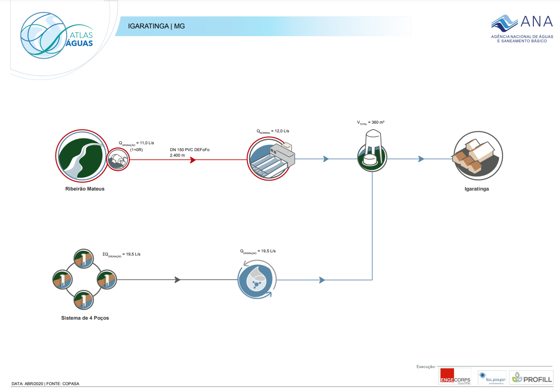
Croqui do Sistema de Abastecimento de Água – Fonte: ANA (2020)

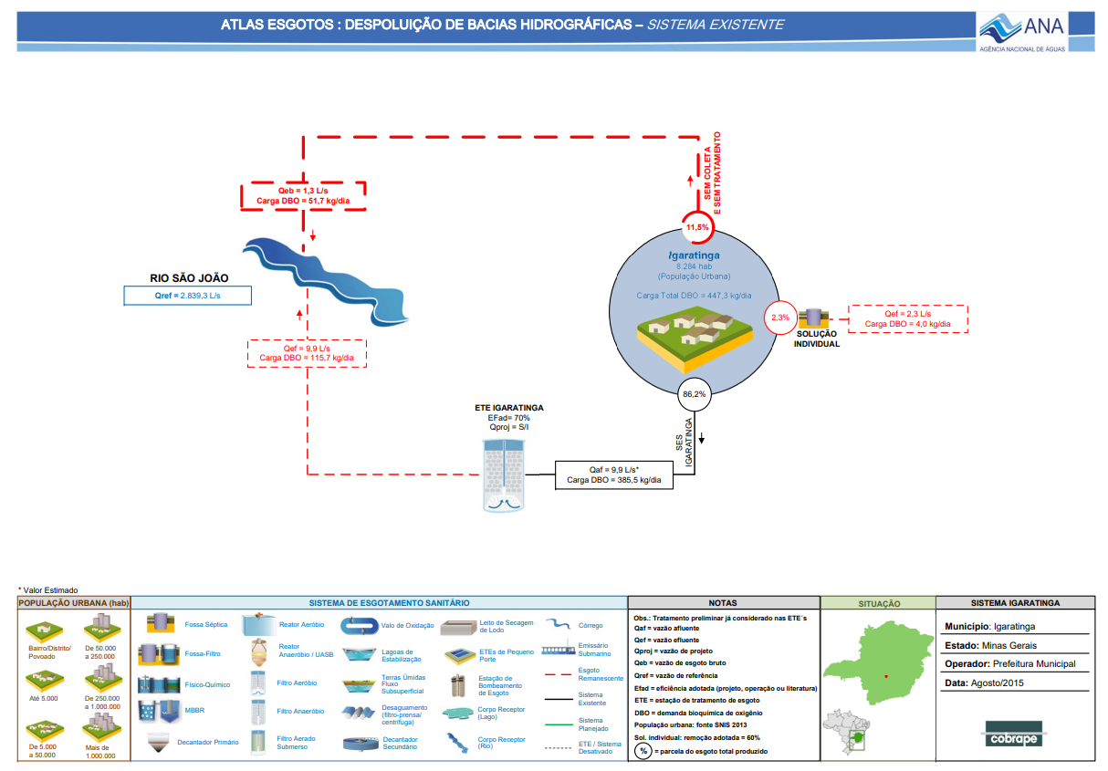
Croqui do Sistema de Esgotamento Sanitário – Fonte: ANA (2015)

Prefeitura Municipal de Igaratinga, 07 de junho de 2023.

Fabio Alves Costa Fonseca
Prefeito Municipal

